ЛЕНТА НОВОСТЕЙ МКУ «МИДЦ» МАЛИНОВСКОГО СЕЛЬСКОГО ПОСЕЛЕНИЯ 2020 г.

17 января в 15.00ч. в СДК с. Малиново прошла развлекательная программа «Праздник Улыбок и добрых сердец». Это программа была организована для всех желающих повеселиться и потанцевать. Девиз программы «Улыбка и шутка – всего минутка, а заряжают на целый час!»
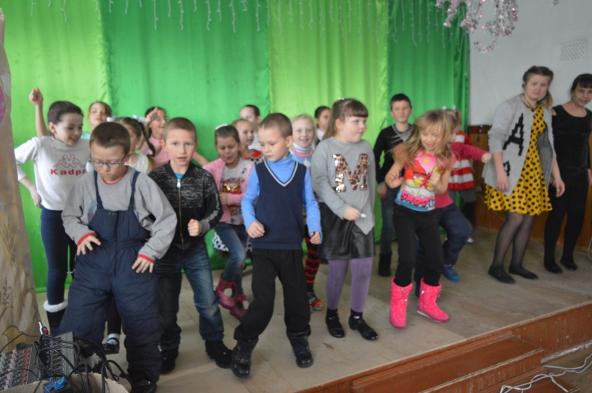
Началось мероприятие с музыкального приветсвия: «Я здороваюсь везде- Дома и на улице, даже здравствуй говорю, я соседской курице…..» в исполнении участников агитбригады. А все присутсвующие на празднике выполняли в такт музыке движения руками, подымая их вверх и махали над головой. После нашего приветствия мы представили, что над нами раскрылся «волшебный зонтик хорошего настроения» и тем самым приготовились к танцевальным конкурсам. В начале была разминка флешмоб «Большая стирка», а затем и сам конкурс «Танцуй без передышки». Для участников была поставлена задача, с первого взгляда проста: своими движениями соответсвовать звучащей музыке. Но микс звучал из различных мелодий и нужно было не расстеряться и продолжевать танцевать и не останавливаться ни на секунду.
Конкурс "Танцуй без передышки"
После танцевального марафона начали мы играть, и представили, что мы зверятами стали, и прыгали как зайчики, ходили, как косолапый мишка, прыгали, как лягушата, стояли, на болоте как цапля, пыхтели, как ежики - злючки, порхали, как бабочки, надували щеки, как хомячки, улыбались во весь рот, как енот из мультика. И все ребята, оказались молодцы и заслужили леденцы.
На нашем мероприятии все должны были быть веселыми, улыбчивыми, активными и самыми зажигательными. И мы все вместе показали, что можно делать, а, что нельзя делать.
На нашем празднике НЕЛЬЗЯ:
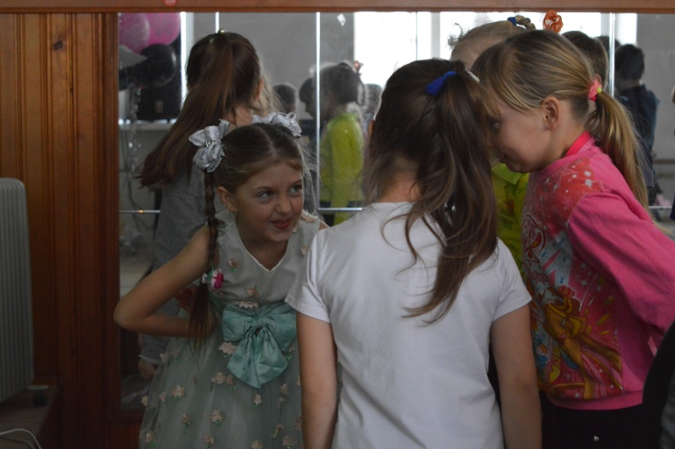
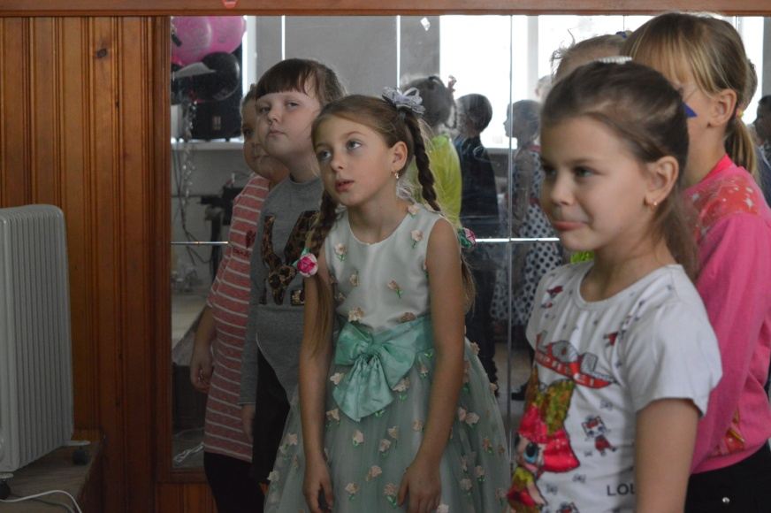
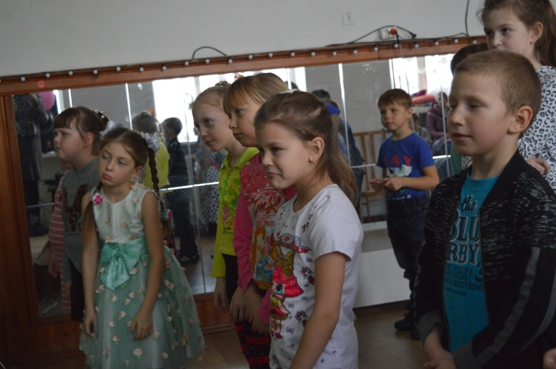
Хмуриться и сердиться
Показывать язык
Кривляться

На нашем празднике МОЖНО:
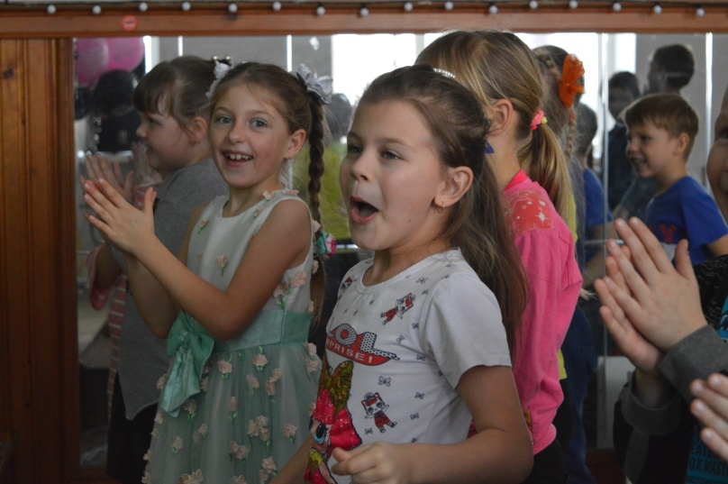
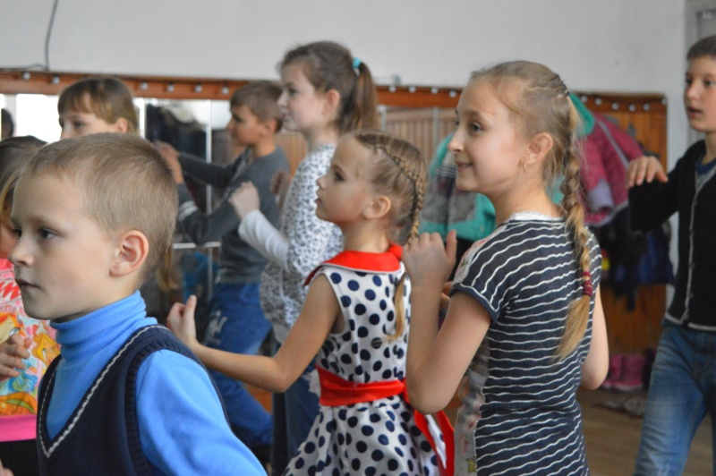
Улыбаться
Хлопать в ладоши и улюлюкать

Все прекрасно танцевали во время всего мероприятия, но чтобы получить сладкий приз, нужно было станцевать танец «Макарена». Многие не знали, что это за танец, но дело поправимое, и наши участницы агитбригады, побывали аниматорами и научили всех присутствующих этому танцу.
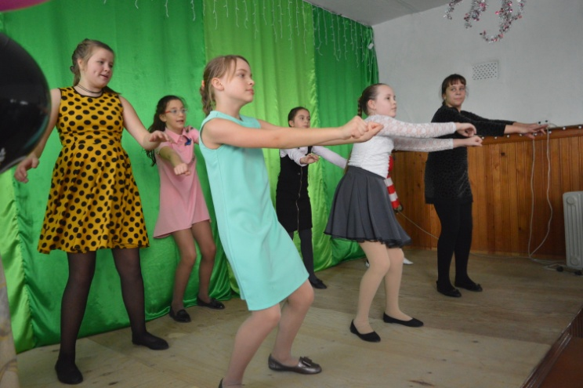
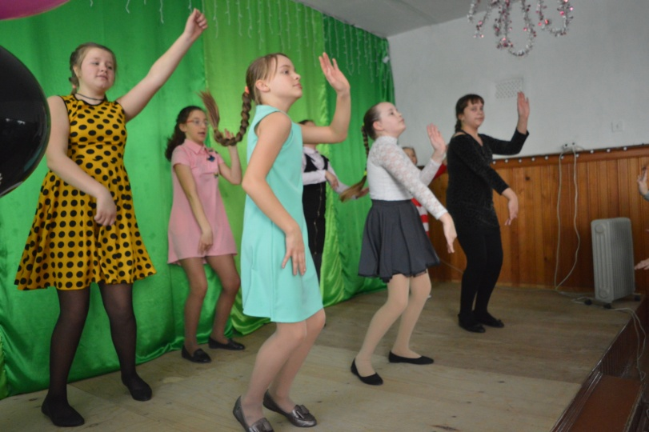
И затем поехали на дискотеку под песню «Едем, едем на дискотеку».
Едем, едем на дискотеку
Макарена
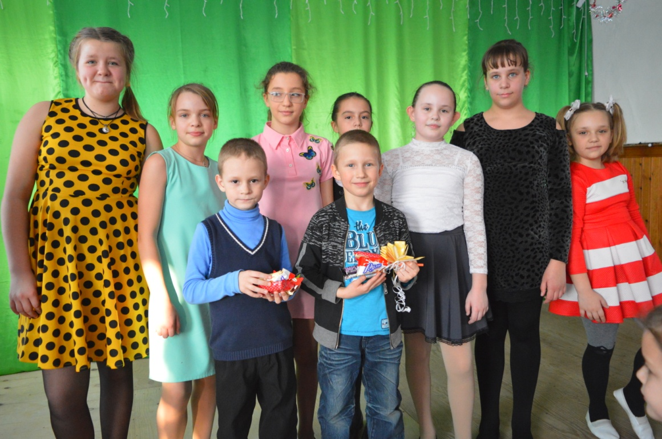

Два главных Победителя нашего мероприятия

